LÖSUNGEN ZUSAMMENFASSENDE ÜBUNGEN TEMPORALE ZUSAMMENHÄNGE
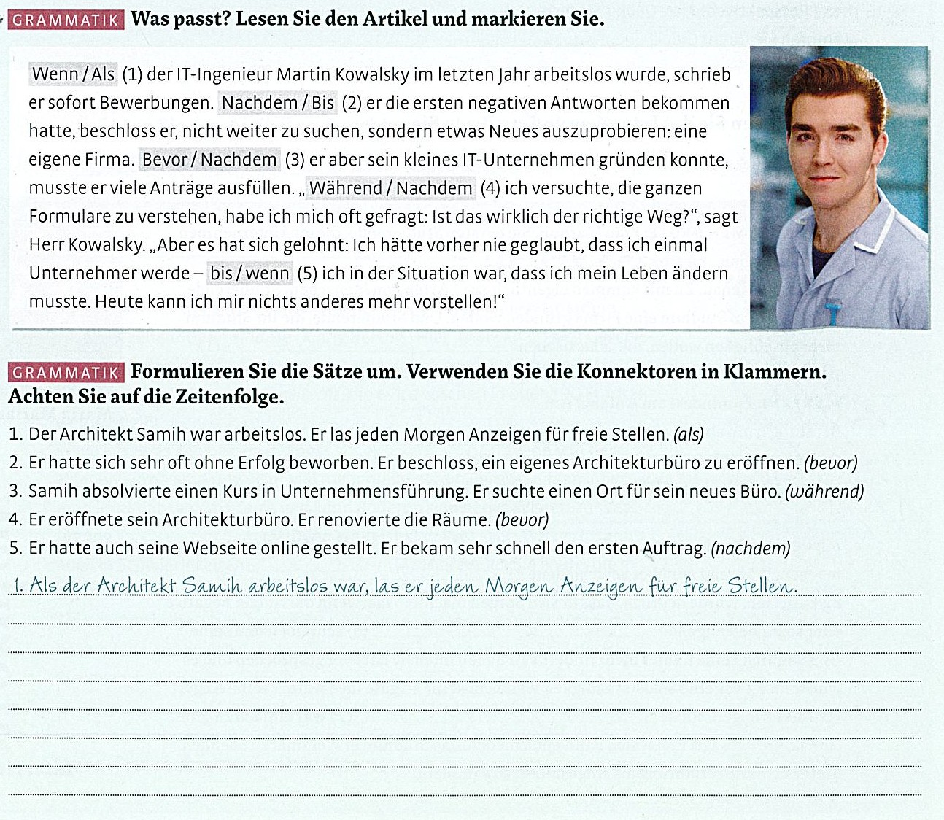
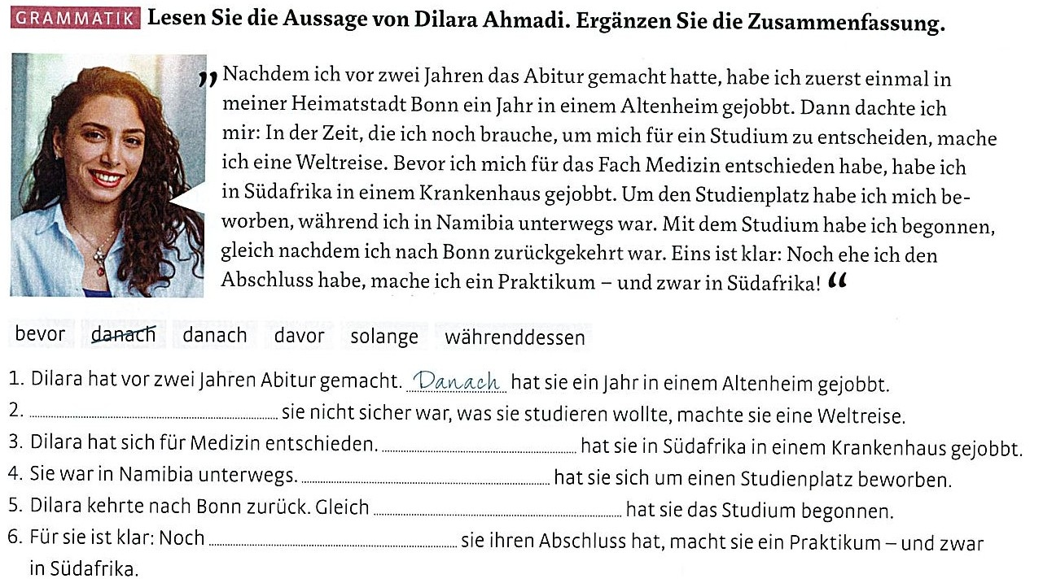
A Lösungen: Martin Kowalsky – Was passt?
1 – Als; 2 – Nachdem; 3 – Bevor; 4 – Während; 5 - bis
B Lösungen: Formulieren Sie die Sätze um
2 Bevor er beschloss, sein eigenes Architekturbüro zu eröffnen, hatte er sich sehr oft ohne Erfolg beworben.
3 Samih absolvierte einen Kurs in Unternehmensführung, während er einen Ort für sein neues Büro suchte.
4 Bevor er sein Architekturbüro eröffnete, renovierte er die Räume.
5 Nachdem er seine Website online gestellt hatte, bekam er sehr schnell den ersten Auftrag.
C Lösungen: Dilara Ahmadi
2 Solange; 3 Davor; 4 Währenddessen; 5 danach; 6 bevor

